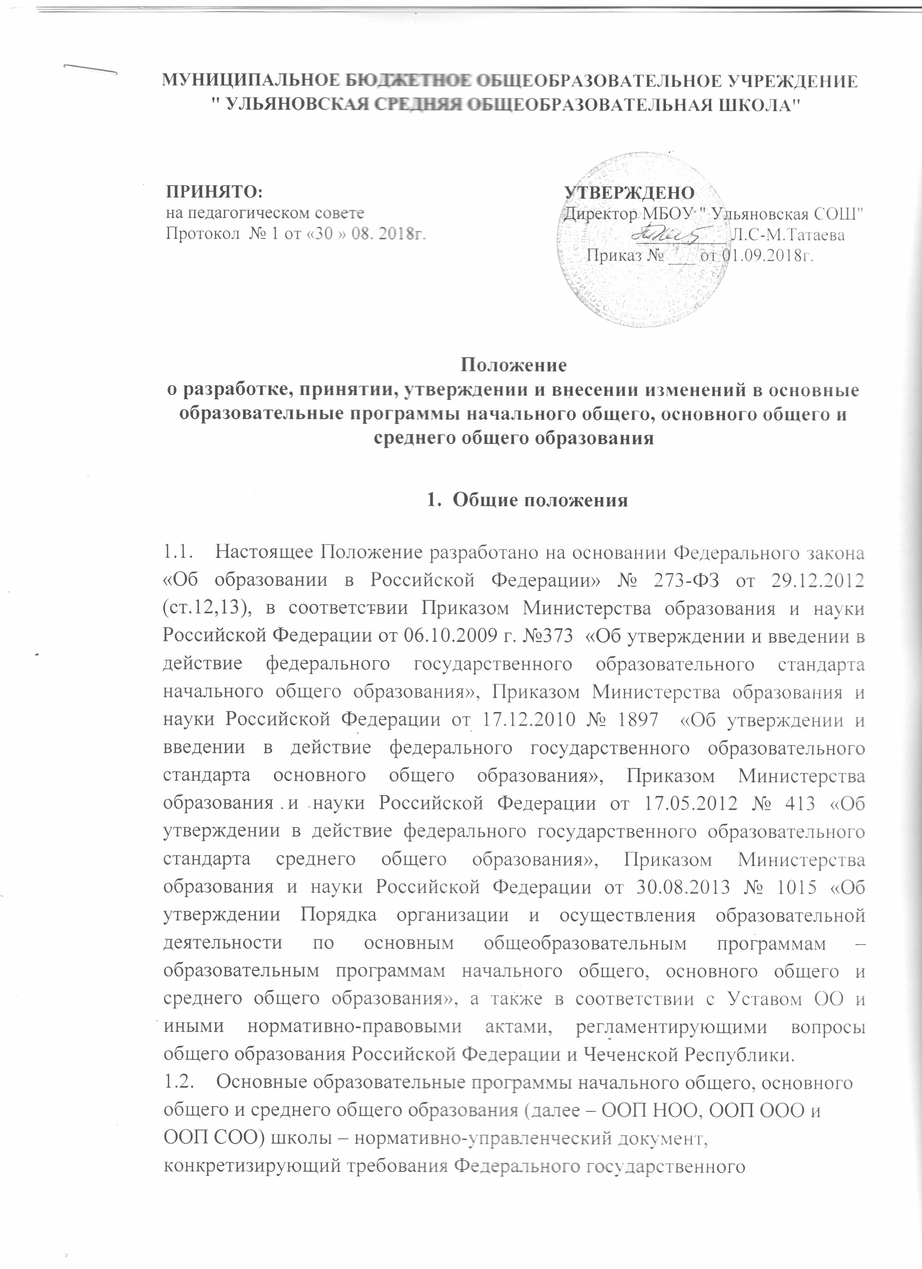

образовательного стандарта (далее – ФГОС) к результатам, содержанию и ресурсам образовательного процесса в школе, регламентирующий содержание и педагогические условия обеспечения образовательного процесса.
  - Образовательные программы определяют содержание образования и организацию образовательного процесса и направлены на формирование общей культуры, духовно-нравственного, социального, личностного развития обучающихся, создание основы для самостоятельной реализации, обеспечивающей социальную успешность, развитие творческого самосовершенствования, сохранение и укрепление здоровья обучающихся.
  - ООП разрабатывается в соответствии с требованиями ФГОС и с учетом примерных основных образовательных программ НОО, ООО и СОО самостоятельно, а также с учетом образовательных потребностей и запросов обучающихся, их родителей (законных представителей).
  - ООП содержат обязательную часть и часть, формируемую участниками образовательных отношений.
  - Образовательные программы рассматриваются и принимаются педагогическим советом школы, обсуждаются родительским сообществом и утверждаются директором.

2.Структура и содержание основной образовательной программы

  - Требования к структуре и содержанию разделов основной образовательной программы начального общего образования определяются Федеральным государственным образовательным стандартом начального общего образования.
  - Требования к структуре и содержанию разделов основной образовательной программы основного общего образования определяются Федеральным государственным образовательным стандартом основного общего образования.
  - Требования к структуре и содержанию разделов основной образовательной программы среднего общего образования определяются Федеральным государственным образовательным стандартом среднего общего образования.
  - Обязательная часть ООП НОО составляет 80%, а часть, формируемая участниками образовательных отношений – 20%, обязательна часть ООП ООО составляет 70%, а часть, формируемая участниками образовательных отношений – 30%, обязательная часть ООП СОО составляет 60%, а часть, формируемая участниками образовательных отношений – 40%.

3.Порядок разработки и утверждения ООП НОО, ООП ООО и ООП СОО

  - Образовательные программы самостоятельно разрабатываются и утверждаются школой.
  - В образовательные программы могут быть внесены изменения в порядке, установленном настоящим Положением.
  - Образовательные программы разрабатываются, утверждаются и корректируются в школе не позднее 1 июня текущего учебного года на следующий учебный год.
  - Для разработки образовательной программы в школе приказом директора создается рабочая группа.
    - В состав рабочей группы входят:
- заместители директора;
- руководитель методической службы;
- руководители школьных методических объединений;
- родители (из числа коллегиальных органов управления школой);
- педагогические работники школы.
  - Проект разработанной основной образовательной программы, подготовленной рабочей группой обсуждается и рассматривается на заседаниях рабочей группы школы. По итогам указанного рассмотрения принимается решение, которое протоколируется; готовится обобщенная информационная справка, которая сдается в срок до 1 мая курирующему лицу или заслушивается на заседании Педагогического совета.
  - При составлении основных образовательных программ установленным требованиям на титульном листе указываются реквизиты протокола педагогического совета, на котором данные программы рассматривались, дата согласования. ООП утверждаются и вводятся в действие приказом директора школы, о чем имеются соответствующие отметки на титульном листе программы. Копии документов (протокол педагогического совета и приказ директора) прикладываются к ООП.
  - Реализация основных образовательных программ школы становится предметом выполнения всеми участниками образовательных отношений.
  - Школа обеспечивает реализацию в полном объеме образовательных программ, соответствие качества подготовки обучающихся установленным требованиям, соответствие применяемых форм, средств, методов обучения и воспитания возрастным, психофизическим особенностям, склонностям, способностям, интересам и потребностям обучающихся.
  - При реализации образовательных программ могут использоваться различные образовательные технологии, в том числе дистанционные образовательные технологии, обучение on-line.
  - Контроль за выполнением основных образовательных программ осуществляет педагогический совет совместно с директором школы.

- Порядок внесения изменений в основные образовательные программы

  - Настоящее Положение устанавливает порядок внесения изменений в основные образовательные программы НОО, ООО и СОО.
  - Основаниями внесения изменений может являться:
- изменение требований законодательства;
- изменение содержания ООП;
- изменение условий реализации ООП.
  - Изменения могут быть внесены в целевой, организационный и содержательный раздел.
  - Изменения в образовательные программы могут быть внесены в виде:
- дополнения к основному содержанию ООП;
- изменения в части содержания ООП;
- исключения части содержания ООП.
  - Изменения могут вноситься в образовательные программы 1 раз на начало нового учебного года по согласованию с коллегиальными органами управления школы в соответствии с настоящим Положением и закрепляться приказом «О внесении изменений в образовательную программу …».
4.6. Информация о вносимых изменениях в основные образовательные программы фиксируется в листе регистрации изменений в ООП (Приложение 1).
4.6. Все изменения доводятся до сведения участников образовательных отношений, размещаются на официальном сайте школы.
4.7. Порядок внесения изменений в ООП аналогичен порядку ее утверждения:
- составление проекта изменений в ООП рабочей группой;
- принятие проекта изменений в ООП педагогическим советом;
- утверждение проекта изменений в ООП директором школы (издание приказа).
Тексты изменений на отдельных листах прикладываются к образовательной программе.

4.Управление образовательными программами
5.1. Педагогический совет:
- разрабатывает и принимает основные образовательные программы школы;
- рассматривает, обсуждает и проводит выбор учебных планов программ, учебников, форм, методов образовательного процесса и способов их реализации.
  - Директор:
-утверждает основные образовательные программы;
-утверждает индивидуальный учебный план школы на текущий учебный год;
-утверждает рабочие программы учебных предметов и курсов;
-утверждает программы внеурочной деятельности;
-обеспечивает стратегическое управление реализацией основных образовательных программ;
-обеспечивает планирование, контроль и анализ деятельности по достижению положительных результатов, определенных основными образовательными программами;
-создает необходимые организационно-педагогические и материально-технические условия для выполнения основных образовательных программ.
  - Заместитель директора по учебно-воспитательной работе:
-обеспечивает разработку основных образовательных программ в соответствии с положением;
-организует на основе образовательных программ образовательный процесс на всех уровнях образования;
-осуществляет контроль и анализ выполнения учебных программ согласно плану внутреннего контроля;
-обеспечивает итоговый анализ и корректировку основных образовательных программ;
-вносит предложения по изменению содержания учебного плана, осуществляет итоговый анализ и выполнение образовательной программы совместно с заместителями директора, специалистами;
-обеспечивает разработку и совершенствование рабочих программ, курсов;
-осуществляет организацию занятий по программам внеурочной деятельности;
-руководит процессом корректировки (ежегодного) содержания образовательной программы в соответствии с результатами, полученными в процессе мониторинга качества реализации образовательной программы;
-обеспечивает обучение педагогических работников освоению содержания ФГОС общего образования (начального, основного, среднего);
-руководит деятельностью по организации проблемного анализа результатов образовательной деятельности в соответствии с ФГОС общего образования (начального основного, среднего);
-руководит работой психологов по мониторингу личностных результатов освоения основной образовательной программы общего образования (начального, основного, среднего) по стартовой диагностике обучающихся (по группам метапредметных результатов)
  - Методические объединения учителей осуществляют следующую работу:
-проводят проблемный анализ результатов образовательной деятельности;
-вносят предложения по изменению содержания и структуры учебных предметов и учебно-методического обеспечения;
-проводят первоначальную экспертизу существенных изменений, вносимых педагогическими работниками в учебные программы;
-рекомендуют к использованию рабочие программы учебных предметов, курсов;
-разрабатывают методические рекомендации для обучающихся и родителей (законных представителей) по эффективному усвоению учебных программ.

  - Методический Совет школы:
-способствует совершенствованию методического обеспечения реализации образовательных программ;
-проводит экспертизу изменений в рабочие программы, вносимых педагогами (ежегодно в мае-июне);
-проводит анализ результатов освоения образовательных программ.
- Делопроизводство
6.1. Ответственный за разработку, формирование и хранение комплекта документов, входящих в ООП, является администрация школы.
6.2. Срок хранения образовательной программы – постоянно.
7.Заключительные положения
7.1.Данное Положение является локальным правовым актом школы.
7.2.Настоящее Положение утверждается приказом директора школы.
7.3.Настоящее Положение действует до внесения изменений и дополнений в законодательство РФ в области образования.

Приложение 1

Лист регистрации изменений в ООП ООО

Раздел (подраздел), в который вносятся изменения | Основания изменений | Краткая характеристика вносимых изменений (вид изменения) | Дата и номер протокола ПС | Дата и номер приказа
ООП ООО | Приказ МОиН РФ № 1577 от 31.12.2015 «О внесении изменений ФГОС ООО» | Изменения  (предметные области, структура РП, структура РП ВД)  Дополнения  планируемые результаты для детей с ОВЗ, | Протокол ПС №1  От 29.08.2017 | Приказ  №___  от 30.08.2017г..
Содержательный  и  Организационный  разделы | Ежегодное дополнение в связи с началом нового 2017/2018 учебного года | Дополнения  (УП, ПВД, РП учебных дисциплин, РП внеурочной деятельности, ФОС, КУГ, перечень учебников и иное) | Протокол ПС №1  От29.08.2017г. | Приказ  №___  от 30.08.2017г.
Содержательный  и  Организационный  разделы | Ежегодное дополнение в связи с началом нового 2017/2018 учебного года | Дополнения  (УП, ПВД, РП учебных дисциплин, РП внеурочной деятельности, ФОС, КУГ, перечень учебников и иное) | Протокол ПС №1  От29.08.17г. | Приказ  №___  от 30.08.2017г.

Пояснительная записка к Примерным учебным планам НОО, ООО,СОО.
1.Учебный план НОО.
Берем максимально допустимую недельную нагрузку.
Часть, формируемую участниками образовательных отношений школа, родители учащихся (анкеты родителей) распределили следующим образом: во 2 классе добавили 1 час на чеченский язык (по анкетам родителей);
в 3 классе добавили 1 час на литературное чтение на чеченском языке (по анкетам родителей); в 4 классе для успешной сдачи ВПР по математике добавили 0,5 часа как урок в расписании (по анкетам родителей), но не как внеурочная деятельность.
Поэтому в строчке «итого» проставлена цифра – 99,5, которая совпадает с цифрой в колонке « всего часов за неделю» - 99,5 максимально допустимая недельная нагрузка с добавленными часами.

2.Учебный план ООО.
Берем максимально допустимую недельную нагрузку.
Часть, формируемую участниками образовательных отношений школа, родители учащихся (анкеты родителей и обучающихся) распределили следующим образом: в 5 классе добавили 1 час на чеченский язык (по анкетам обучающихся и родителей) и 1 час на обществознание (по анкетам родителей и обучающихся);
в 6 классе добавили 1 час на чеченский язык по анкетам родителей и обучающихся);
в 7 классе добавили 1 час на чеченский язык по анкетам родителей и обучающихся); и 1 час на биологию (по анкетам родителей и обучающихся);
в 8 классе добавили 1 час на русский язык (по анкетам родителей и обучающихся для подготовки к ОГЭ) и 1 час на чеченский язык по анкетам родителей и обучающихся для подготовки к ОГЭ);
в 9 классе добавили 1 час на русский язык и 1 час на математику (по анкетам родителей и обучающихся с целью успешной сдачи ОГЭ).
В 9 классе на чеченский язык выделите 2 часа, а на чеченскую литературу 1 час, так как нам нужен вариант для сдачи ОГЭ по чеченскому языку.
В строчке «итого» стоит цифра – 172,т.е. максимально допустимая недельная нагрузка с добавленными часами из части, формируемой участниками образовательных отношений.
3.Учебный план СОО.
Берем максимально допустимую недельную нагрузку – 37 часов.
Учебные предметы изучаются на базовом уровне.
Учебные предметы распределили следующим образом, учитывая интересы участников образовательных отношений: школы, учащихся, их родителей:
добавили по 2 часа на русский язык в 10 и в 11 классах (по заявлениям родителей, анкетам учащихся) из часов второго иностранного языка;
добавили 2часа на математику в 11 классе (по заявлениям родителей, анкетам учащихся с целью успешной сдачи ЕГЭ) из часов таких предметов, как экономика и экология; а в 10 классе 2 часа из индивидуального проекта как элективный курс (по заявлениям родителей);
1 час по праву добавили на обществознание в 10 класс;
часы «Естествознание» по 1 часу добавили на информатику и ИКТ, химию, биологию (по заявлениям родителей) .
В 11 классе ввели астрономию.

